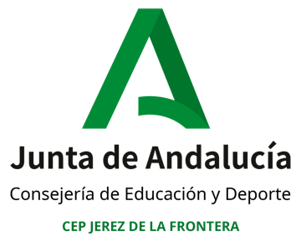

PROPUESTA DE CERTIFICACIÓN DE PARTICIPACIÓN
EN UN PROYECTO DE FORMACIÓN EN CENTRO

Coordinador/a: ROSARIO CORBETO ALONSO | DNI 52312376A
Correo electrónico: charycorbeto11@gmail.com | Telf. Móvil:686955811
Título de la Formación en Centro: “YO TAMBIÉN QUIERO JUGAR”

Centro: CEIP AZORÍN | Código de la FC:  201105GT154
Localidad: ROTA

PROPONE:
Se emita certificado de participación (incluida la coordinación) en el proyecto citado según la relación que se adjunta:

NOMBRE DE LOS PARTICIPANTES: | Nº de HORAS:
Francisco Javier Clavijo Soto | 30
Ángela Clemente Marín | 30
Rosario Corbeto Alonso | 40
Noelia Dorado Garrido | 30
Teresa Auxiliadora Durán García | 30
María Dolores Fuentes Caballero | 30
Antonia García Mata | 30
Inmaculada Herrera Neva | 30
Mercedes Jerez Peña | 30
José Antonio Maqueda Casal | 30
Juan Andrés Muñoz del Castillo | 30
Paula María Sánchez López | 30
Rocío Vidal Arana | 30

Fecha:

Firma

